1. 载流环分类

根据载流环图像特征以及常出现的缺陷情形，拟将在留环分为5类进行标注：

1. 脱出（TC）
2. 断裂（DL）
3. 有异物（YW）
4. 断股 （DG）
5. 散股（SG）

典型图片：

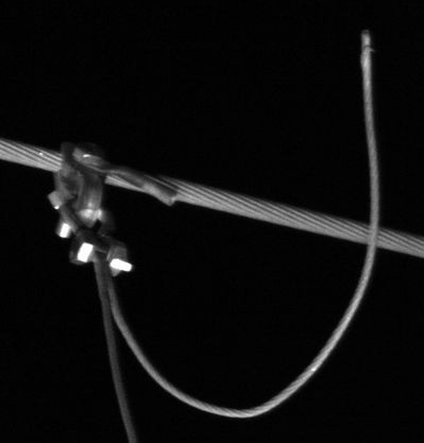 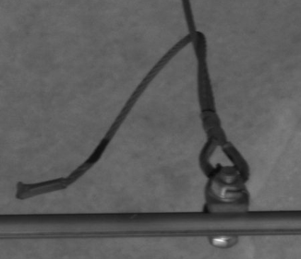

Fg.1 脱出 Fg.2 断裂

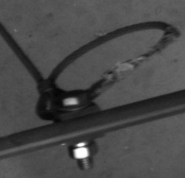 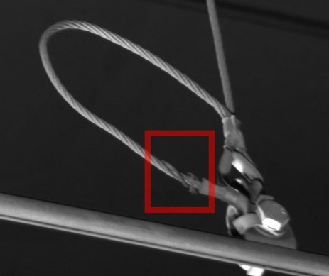

Fg.3有异物 Fg.4 断股

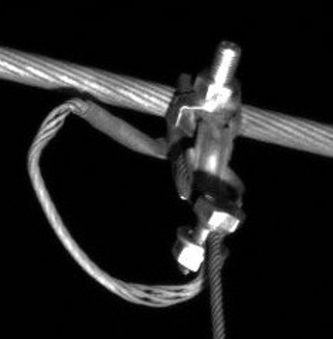

Fg.5散股

1. 具体分类定义及标注方案

**具体分类：**

**（1）脱出**：指载流环不再成圈，明显与环的另一端脱离（如Fg.1），且载流环的线扣留在电缆上（特别需要注意）

**（2）断裂：**指载流环不再成圈，且且载流环的线扣与线仍然连在一起（如Fg.2）

**（3）有异物**：在图像上，载流环本身未出现明显断股与脱股造成的载留环凸起，变形等情况，但环上面出现明显异物（如青蛙，鸟毛（Fg.3），蛇等）

**（4）断股：**指载流环从整体上看，仍然维持环状，但组成的环中其中一股或几股存在断裂现象，典型图例参照（Fg.4）

**（5）散股：**指载流环本身完整，但组成载流环的股出现不紧凑、松散现象**（如同Fg.5）**

**标注方案：**

1. 以上每一类的标签用英文字母代替，对应关系如下：

脱出----------TC

断裂----------DL

有异物-------YW

断股----------DG

散股----------SG

1. 标注区域

在标注过程中，保证框选的载流环的完整性，即当标注载流环时，要将整个载流环框选完整，勿只框选部分

C．标注取舍

在标注时，图片太模糊的可选择舍去，或自建一个文件夹，将模糊的数据分类标注后放入子文件夹；对于标注中没有把握判断其类别的、或觉得标注可能存在问题的，新建一个文件夹将其分类存放，方便后续验证修改